МИНИСТЕРСТВО НАУКИ И ВЫСШЕГО ОБРАЗОВАНИЯ РОССИЙСКОЙ ФЕДЕРАЦИИ
федеральное государственное бюджетное образовательное учреждение
высшего образования
«РОССИЙСКИЙЭКОНОМИЧЕСКИЙУНИВЕРСИТЕТИМЕНИ Г. В.ПЛЕХАНОВА»
ВОРОНЕЖСКИЙ ФИЛИАЛ
КОЛЛЕДЖ

Отчет
по практической № 1
По дисциплине: «Технология разработки программного обеспечения»
На тему «Разработка технических требований к проекту предметной области»

Желтоухова Виктория Сергеевна
студентки 3 курса группы CИд-023
по специальности 09.02.07 Информационные системы и программирование
форма обучения: очная

Выполнила: Желтоухова В.С.
Проверила: Назарова О.И.
Дата: 04.02.26
Оценка:

2026 г.
Введение
1.1 Назначение
Эта спецификация требований к программному обеспечению описывает функциональные и нефункциональные требования к выпуску 1.0 системы Computer Company Management System (CCMS), предназначенной для автоматизации деятельности компьютерной компании ООО «ИнфоТех».
Документ предназначен для команды разработчиков, тестировщиков и специалистов, участвующих во внедрении и сопровождении системы. В спецификации определены требования к системе, обеспечивающей автоматизацию процессов продаж компьютерной техники, учета складских остатков, управления ремонтами и сервисным обслуживанием, управления закупками, планирования выездов специалистов, а также формирования отчетности и аналитической информации для руководства и бухгалтерии.
Все требования, приведенные в данном документе, имеют высокий приоритет и относятся к выпуску 1.0 системы.
  - Соглашения, принятые в документах
В данной спецификации требований используются следующие соглашения и обозначения:
- FR-XXX — функциональное требование (Functional Requirement);
- NFR-XXX — нефункциональное требование (Non-Functional Requirement);
- UI-XXX — требования к пользовательскому интерфейсу;
- SI-XXX — требования к программным интерфейсам и интеграции;
- DI-XXX — требования к данным и их хранению;
Для каждого требования может быть указан приоритет:
- Высокий — критически важное требование для выпуска 1.0;
- Средний — важное требование, может быть реализовано в последующих версиях;
- Низкий — дополнительное требование, не влияющее на базовую функциональность системы.
  - Границы проекта
Разрабатываемая система Computer Company Management System (CCMS) предназначена для автоматизации работы компьютерной компании ООО «ИнфоТех».
Система охватывает следующие основные процессы:
- оформление и учет продаж компьютерной техники и комплектующих;
- учет и контроль ремонтов, сборки и тестирования техники;
- учет складских остатков и движение товаров;
- управление закупками и поставщиками;
- планирование выездов специалистов к клиентам;
- ведение базы данных клиентов, заказов и услуг;
- формирование отчетов для руководства и бухгалтерии.
В рамках выпуска 1.0 система не заменяет бухгалтерские программы, а используется совместно с ними для обмена данными.
Границы проекта определяют, что система предназначена для внутреннего использования сотрудниками компании и для информирования клиентов о статусах их заказов и ремонтов.

2 Общее описание
  - Общий взгляд на продукт
Computer Company Management System (CCMS) — это веб-приложение, предназначенное для автоматизации основных бизнес-процессов компьютерной компании ООО «ИнфоТех».
Система обеспечивает поддержку процессов продажи компьютерной техники и комплектующих, учета складских остатков, регистрации и контроля ремонтов, управления закупками, а также планирования выездов специалистов к клиентам.
CCMS позволяет централизованно хранить информацию о клиентах, заказах, товарах, ремонтах и поставщиках, что повышает точность учета и снижает количество ошибок, связанных с ручным ведением документации.
Использование системы позволяет сократить время оформления заказов и ремонтов, повысить прозрачность контроля сроков выполнения работ и упростить формирование отчетности для руководства и бухгалтерии.
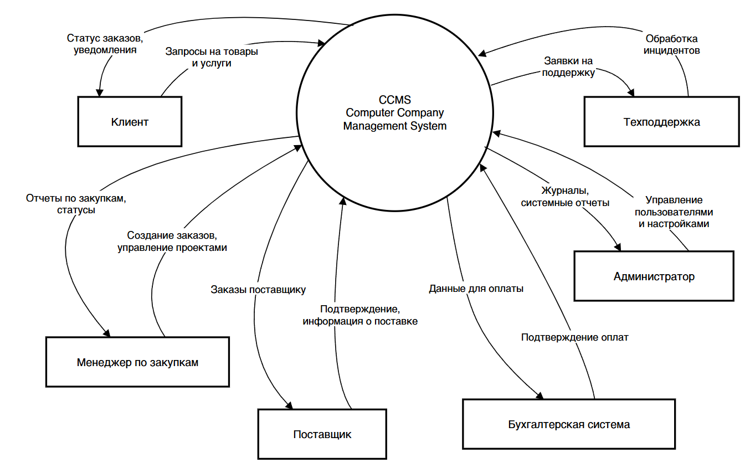
Рисунок 2 – Контекстная диаграмма для выпуска 1.0 системы Computer Company Management System (CCMS)
  - Классы и характеристики пользователей
Класс пользователей | Описание
Администратор системы | Отвечает за настройку системы, управление учетными записями пользователей, назначение ролей и прав доступа, а также за общее администрирование системы.
Менеджер по продажам | Оформляет заказы на продажу, работает с клиентами, регистрирует заказы и контролирует их выполнение.
Сервисный инженер | Регистрирует и выполняет работы по ремонту и обслуживанию техники, обновляет статусы ремонтов и фиксирует результаты работ.
Менеджер по закупкам | Оформляет заказы поставщикам, контролирует поставки и ведет учет закупаемых товаров и комплектующих.
Складской сотрудник | Ведет учет складских остатков, принимает и выдает товары, обновляет информацию о наличии товаров на складе.
Бухгалтер | Получает финансовые данные из системы, использует их для учета и формирования финансовой отчетности.
Руководство | Просматривает отчеты и аналитическую информацию для контроля деятельности компании и принятия управленческих решений.
Клиенты | Получают информацию о статусе своих заказов и ремонтов, а также уведомления о готовности заказов.

  - Операционная среда
- OE-1: Поддерживаемые браузеры: Google Chrome, Mozilla Firefox, Microsoft Edge (последние версии).
- OE-2: Серверная часть системы должна быть развернута на сервере под управлением Windows Server, база данных — Microsoft SQL Server.
- OE-3: Система должна обеспечивать доступ с мобильных устройств под управлением Android и iOS.
  - Ограничение дизайна и реализации
- CO-1: Система должна соответствовать внутренним стандартам компании ООО «ИнфоТех».
- CO-2: Система должна обеспечивать защиту персональных данных клиентов и сотрудников в соответствии с действующим законодательством.
- CO-3: Пользовательский интерфейс системы должен быть реализован с использованием веб-технологий (HTML, CSS, JavaScript).
- CO-4: В системе должно быть реализовано разграничение прав доступа пользователей.
- CO-5: Архитектура системы должна обеспечивать возможность расширения функциональности в будущих версиях.
  - Предположения и зависимости
- DE-1: Предполагается, что все пользователи системы имеют базовые навыки работы с персональным компьютером и веб-браузером.
- DE-2: Предполагается наличие стабильного доступа к локальной сети компании и к сети Интернет для работы с системой.
- DE-3: Корректная работа системы зависит от стабильной работы сервера под управлением Windows Server и СУБД Microsoft SQL Server.
- DE-4: Предполагается, что интеграция с бухгалтерскими системами осуществляется через экспорт и импорт данных.
- DE-5: Предполагается, что требования к системе могут быть уточнены и расширены в процессе эксплуатации.

3 Системные функции
  - Управление проектами
    - Описание
Менеджер по закупкам создает проекты, определяет этапы выполнения закупок, назначает ответственных сотрудников и контролирует выполнение проектов по закупкам.

    - Функциональные требования
Требование | Описание
Создание проекта по закупкам | Система должна обеспечивать создание новых проектов по закупкам.
Редактирование проекта по закупкам | Система должна обеспечивать редактирование информации о проектах по закупкам.
Удаление проекта по закупкам | Система должна обеспечивать удаление проектов по закупкам.
Управление этапами проекта | Система должна обеспечивать добавление и редактирование этапов проекта по закупкам.
Назначение ответственных | Система должна обеспечивать назначение ответственных сотрудников на этапы проекта по закупкам.
Установка сроков выполнения | Система должна обеспечивать установку сроков выполнения этапов проекта по закупкам.
Изменение статусов этапов | Система должна обеспечивать изменение статуса этапов проекта по закупкам.
Просмотр состояния проекта | Система должна обеспечивать просмотр текущего состояния выполнения проекта по закупкам.
Формирование отчетов по проектам | Система должна обеспечивать формирование отчетов по проектам по закупкам.

  - Управление поставщиками
    - Описание
Менеджер по закупкам ведет учет поставщиков, хранит их контактную информацию и контролирует взаимодействие с поставщиками.
    - Функциональные требования
Требование | Описание
Добавление поставщика | Система должна обеспечивать добавление новых поставщиков.
Редактирование данных поставщика | Система должна обеспечивать редактирование информации о поставщиках.
Удаление поставщика | Система должна обеспечивать удаление поставщиков из системы.
Хранение контактных данных | Система должна обеспечивать хранение контактной информации поставщиков.
Поиск поставщиков | Система должна обеспечивать поиск и фильтрацию поставщиков.
Просмотр истории сотрудничества | Система должна обеспечивать просмотр истории заказов у поставщика.
Назначение статуса поставщика | Система должна обеспечивать установку статуса поставщика (активный, неактивный).

Управление заказами поставщикам
    - Описание
Менеджер по закупкам оформляет заказы поставщикам,
контролирует их выполнение и сроки поставки.
    - Функциональные требования
Требование | Описание
Создание заказа поставщику | Система должна обеспечивать оформление новых заказов поставщикам.
Редактирование заказа поставщику | Система должна обеспечивать редактирование информации о заказах поставщикам.
Отмена заказа поставщику | Система должна обеспечивать отмену заказов поставщикам.
Указание состава заказа | Система должна обеспечивать добавление товаров и их количества в заказ поставщику.
Расчет суммы заказа | Система должна обеспечивать автоматический расчет общей суммы заказа поставщику.
Контроль статуса заказа | Система должна обеспечивать изменение и контроль статуса заказа (создан, отправлен, получен, отменен).
Учет сроков поставки | Система должна обеспечивать установку и контроль плановых сроков поставки.
Просмотр списка заказов | Система должна обеспечивать просмотр и поиск заказов поставщикам.
Формирование отчетов по заказам | Система должна обеспечивать формирование отчетов по заказам поставщикам.
3.4 Управление продажами и ремонтными заявками
3.4.1. Описание
Система поддерживает регистрацию продаж оборудования и оформление заявок на ремонт и техническое обслуживание. Функциональность позволяет фиксировать обращения клиентов, отслеживать статус выполнения ремонтных работ и хранить информацию о проданном оборудовании.

3.4.2. Функциональные требования
Требование | Описание
Регистрация продажи оборудования | Система должна обеспечивать регистрацию факта продажи оборудования с указанием клиента, даты продажи и перечня проданных товаров.
Создание заявки на ремонт | Система должна поддерживать создание заявок на ремонт или техническое обслуживание с указанием причины обращения и контактных данных клиента.
Управление статусом заявки | Система должна обеспечивать изменение и отслеживание статуса ремонтной заявки на всех этапах обработки.
Назначение исполнителя | Система должна предоставлять возможность назначения ответственного сотрудника для выполнения ремонтных работ.
Просмотр истории продаж и ремонтов | Система должна обеспечивать хранение и просмотр истории продаж и ремонтных заявок по каждому клиенту.
Формирование отчетов по продажам и ремонтам | Система должна поддерживать формирование отчетов по выполненным продажам и ремонтным работам за выбранный период.

4 Требования к данным
4.1. Логическая модель данных
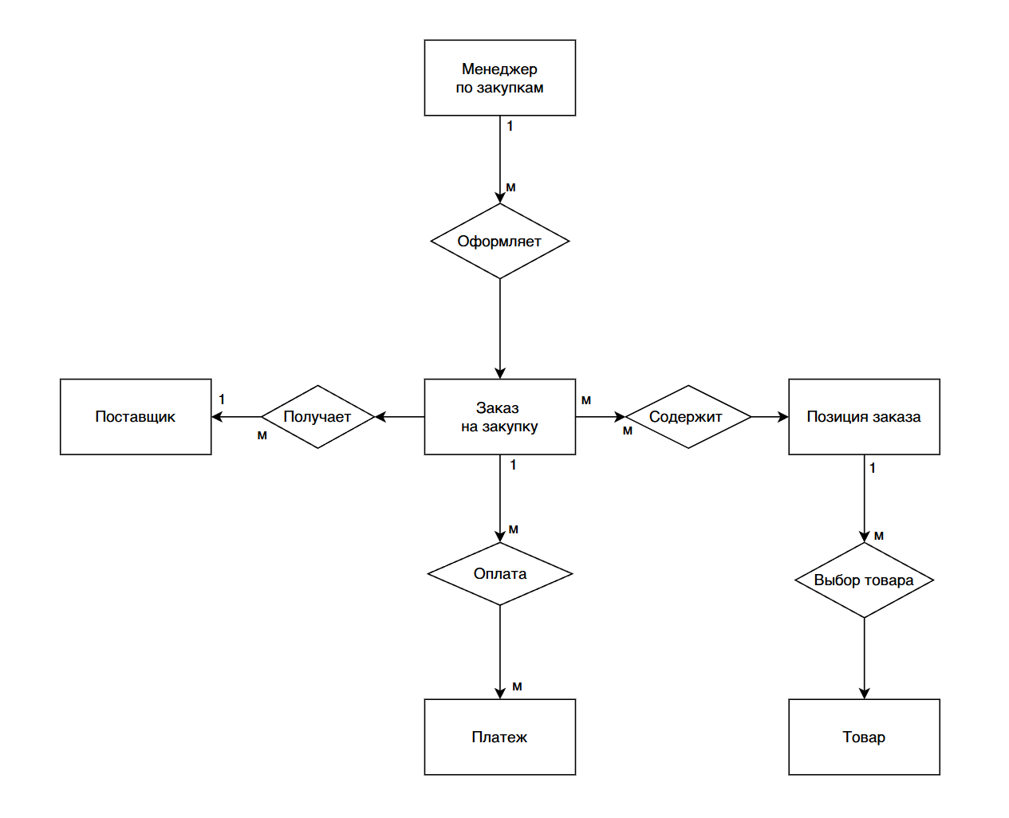
Рисунок 1 – Фрагмент модели данных для выпуска 1.0 системы Computer Company Management System (CCMS)
4.2. Словарь данных
Элемент данных | Описание | Структура или тип данных | Длина | Значения
Название проекта | Название проекта закупок | Текстовый | 50 | Например: «Закупка комплектующих»
Дата начала проекта | Дата начала проекта | Дата, ДД.ММ.ГГГГ | 8 | —
Дата окончания проекта | Дата окончания проекта | Дата, ДД.ММ.ГГГГ | 8 | —
Бюджет проекта | Бюджет проекта закупок | Числовой (рубли) | 10 | >=0
Название этапа | Название этапа закупок | Текстовый | 50 | Например: «Выбор поставщика»
Дедлайн этапа | Крайний срок этапа | Дата, ДД.ММ.ГГГГ | 8 | —
Статус этапа | Текущий статус этапа | Текстовый | 30 | Создан, В работе, Завершен
Номер заказа поставщику | Идентификатор заказа | Числовой | 10 | Уникальный
Дата заказа | Дата оформления заказа | Дата, ДД.ММ.ГГГГ | 8 | —
Статус заказа | Статус заказа поставщику | Текстовый | 30 | Создан, Отправлен, Получен
Сумма заказа | Общая сумма заказа | Числовой (рубли) | 10 | >= 0
Название поставщика | Название поставщика | Текстовый | 100 | Название организации
Контактное лицо | Контактное лицо поставщика | Текстовый | 100 | ФИО
Телефон поставщика | Телефон поставщика | Числовой | 11 | Номер телефона
ФИО сотрудника | ФИО ответственного сотрудника | Текстовый | 100 | ФИО
Должность сотрудника | Должность сотрудника | Текстовый | 50 | Например: «Менеджер по закупкам»
Тип отчета | Тип отчета по закупкам | Текстовый | 50 | По проекту, По заказам
Дата формирования отчета | Дата формирования отчета | Дата, ДД.ММ.ГГГГ | 8 | —

4.3 Отчеты
4.3.1 Отчет по проектам закупок
Параметр | Описание
Заголовок отчета | Отчет по проектам закупок
Цель отчета | Получение информации о текущем состоянии и результатах проектов по закупкам
Приоритет | Средний
Пользователи отчета | Руководство, менеджер по закупкам
Источники данных | База данных проектов и этапов закупок
Частота и использование | Отчет формируется по запросу пользователя. Отчет отображается в веб-браузере и может быть распечатан.
Время доступа | Готовый отчет должен отображаться в течение 3 секунд после запроса
Визуальный макет | Альбомная ориентация
Верхний и нижний колонтитулы | Верхний колонтитул содержит заголовок отчета и период. Нижний колонтитул содержит номер страницы.
Тело отчета | Отображаемые поля и заголовки столбцов: — Название проекта — Дата начала — Дата окончания — Бюджет — Статус проекта — Ответственный сотрудник
Признак копии отчета | Нет
Ограничения безопасности доступа | Пользователь может просматривать только проекты, к которым имеет доступ

4.4. Целостность данных
DI-1: Хранение данных проектов по закупкам — 3 года.
DI-2: Архивирование завершенных проектов по закупкам.
DI-3: Резервное копирование данных — ежедневно.
5. Требования к внешним интерфейсам
5.1 Пользовательские интерфейсы
UI-1: Интуитивный веб-интерфейс для сотрудников компании.
UI-2: Адаптивный дизайн для работы на мобильных устройствах.
UI-3: Поддержка русского языка интерфейса.
5.2 Интерфейсы ПО
SI-1: Интеграция с системой учета персонала (получение данных о сотрудниках).
SI-2: Интеграция с бухгалтерской системой (обмен финансовыми данными).
SI-3: Интеграция с системой электронного документооборота.
5.3 Интерфейсы оборудования
Система должна обеспечивать вывод отчетов и других документов на печать с использованием офисного печатающего оборудования, применяемого в компании.
5.4 Коммуникационные интерфейсы
CI-1: Система должна поддерживать отправку электронных уведомлений сотрудникам о важных событиях, изменениях статусов и приближении сроков выполнения работ.
CI-2: Система должна обеспечивать отправку SMS-сообщений при возникновении критических изменений в проектах и заказах поставщикам.
6. Атрибуты качества
6.1 Требования к удобству использования
USE-1: Интерфейс системы должен быть спроектирован таким образом, чтобы новые пользователи могли самостоятельно освоить основные функции без прохождения длительного обучения.
USE-2: Основные операции по созданию и редактированию проектов по закупкам должны выполняться за минимальное количество шагов и не требовать значительных временных затрат со стороны пользователя.
6.2 Требования к производительности
PER-1: Система должна обеспечивать стабильную работу при одновременной работе большого количества пользователей без заметного снижения скорости отклика.
PER-2: Время отображения основных страниц системы не должно вызывать задержек, заметных для пользователя.
PER-3: Формирование стандартных отчетов должно выполняться в приемлемые сроки, обеспечивающие комфортную работу с системой.

6.3 Требования к безопасности
SEC-1: Доступ к функциям системы должен предоставляться только после подтверждения личности пользователя.
SEC-2: Права пользователей должны настраиваться в соответствии с их ролями и служебными обязанностями.
SEC-3: Обмен данными между компонентами системы должен осуществляться с использованием защищенных механизмов передачи информации.
SEC-4: В системе должны быть предусмотрены механизмы защиты данных от потери и несанкционированного доступа.
6.4 Требования к доступности
AVL-1: Система должна быть доступна пользователям в течение всего рабочего времени компании.
AVL-2: В случае временных сбоев доступ к системе должен быть восстановлен в кратчайшие возможные сроки.
AVL-3: Плановые технические работы должны проводиться вне основного рабочего времени, по возможности.
6.5 Требования к надежности
REL-1: Система должна обеспечивать стабильную работу при стандартных условиях эксплуатации.
REL-2: При возникновении ошибок или сбоев система должна поддерживать восстановление корректного состояния данных.
REL-3: Система должна обеспечивать сохранность данных при аварийном завершении работы.

